Tag Margot
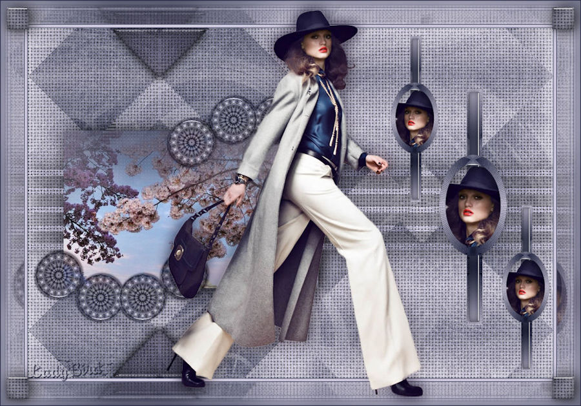

http://www.butterfly.adv.br/tutoriais/tag_3/tag_3/margot/margot.html

variante
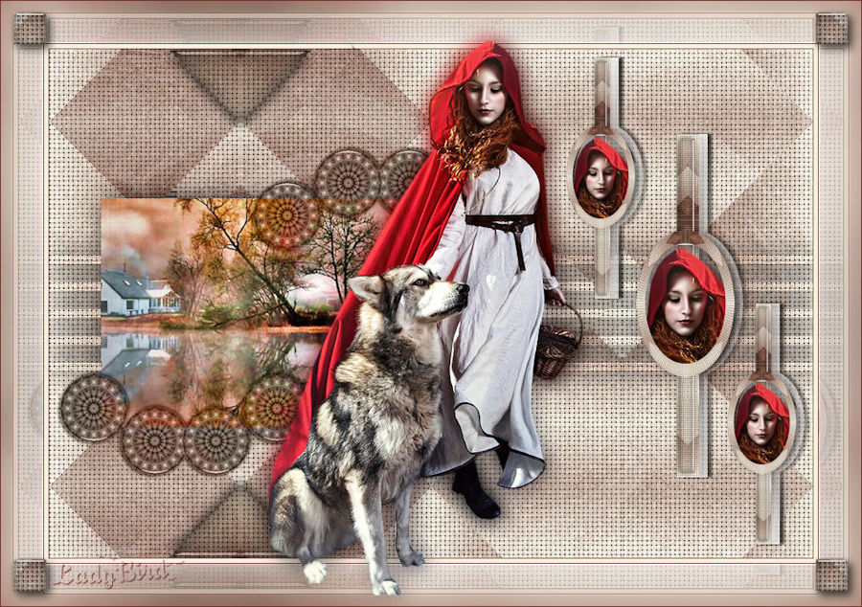
Merci Animabelle (tube) Lisa T (mist paysage)

matériel
un tube : Malackatube 202
déco margot
déco margot_1
mist paysage – novapaisagem

alphachanel_19_09

filtres
Alien Skin Eye Candy 5 textures
Simple
Graphics Plus
Carolaine & Sensibility
Alien Skin Eye Candy 5 impact
VanDerLee Unplugged-X

Couleurs de ce tutoriel :
Premier plan : couleur claire #c8c3d9
arrière plan : couleur foncée #262b4b

1
Préparer un dégradé linéaire
angle : 90 – répet. 1
comme suit

2
Ouvrir alphachanel contenant les sélections
Calques dupliquer
Fermer l’original
On travaille sur la copie

3
Outil pot de peinture
Remplir avec le dégradé linéaire

4
Filtres – modules externes
Alien Skin Eye Candy5 ; Textures
Vous placer sur Settings –
Cliquer sur Plain, Long Threads
Comme suit

5
Filtres – modules externes
Simple – Blintz
Image miroir – miroir horizontal

6
Filtres – modules externes
Simple – Blintz
Image miroir - miroir vertical

7
Filtres – modules externes
Simple – Blintz
Image miroir - miroir vertical

8
Filtres – modules externes
Simple – Zoom Out and Flip

9
Filtres – modules externes
Graphics Plus – Vertical Mirror
100 - 230
Comme suit

10
Sélections
Sélectionner – Charger/enregistrer une sélection
Charger la sélection à partir d’un canal alpha
Choisir la sélection 2

11
Sélections
Transformer la sélection en calque

12
Effets – effet 3D – ombre portée
0 – 0 – 80 – 40 couleur 00000 (noir)

13
Réglage – netteté – netteté

14
Sélections
Désélectionner

15
Sélections
Sélectionner – Charger/enregistrer une sélection
Charger la sélection à partir d’un canal alpha
Choisir la sélection 3

16
Réglages – flou – flou gaussien – rayon 25
Comme suit

17
Filtres – modules externes
Carolaine & Sensibility
CL-LDots
50 – 3 – 1
Comme suit

18
Activer le paysage : novapaysagem
Edition copier
Revenir sur votre tag
Edition coller comme nouveau calque

19
Outil - déplacer
Déplacer le paysage à votre convenance
Sélection – inverser
Supprimer

20
Sélections – désélectionner tout
Calques – fusionner
Fusionner avec le calque du dessous

21
Activer le raster 1
Sélections
Sélectionner – Charger/enregistrer une sélection
Charger la sélection à partir d’un canal alpha
Choisir la sélection 1

22
Sélectionner – transformer la sélection en calque
Calques – dupliquer
Sélections – désélectionner tout

23
Sur le raster : copie de sélection transformée 1
Effets – effet de distorsion – coordonnées polaires
Rectangulaires à polaires et transparent
Comme suit

Calques – réorganiser – placer en haut de la pile

Images – redimensionner à 35% - tous les calques désactivé

Images – rotation libre
Droite – libre 90
Comme suit

24
Sélections
Sélectionner – Charger/enregistrer une sélection
Charger la sélection à partir d’un canal alpha
Choisir la sélection 6

Activer le tube principal
Edition copier
Revenir à votre tag
Edition coller comme nouveau calque
Positionner le visage de la dame dans l’oval sélectionné
Sélections – inverser et supprimer

Sélections – inverser
Alien Skin Eye Candy5 ; Impact
Glass – cliquer sur le preset margot_mj
Sélections – désélectionner tout
Calques – réorganiser – déplacer vers le bas

Calques – revenir au raster : copie de sélection transformée 1 (soit celui en haut de la pile)
Fusionner – fusionner avec le calque du dessous

25
Activer le raster → sélection transformée 1

Sélections
Sélectionner – Charger/enregistrer une sélection
Charger la sélection à partir d’un canal alpha
Choisir la sélection 1

Sélections – modifier – contracter de 10 px
Réglage – flou – flou gaussien – rayon à 25

Garder la sélection

Filtres – modules externes
Alien Skin Eye Candy5 ; Impact
Glass – cliquer sur le preset margot_mj

27
Calques – réorganiser – déplacer vers le haut – juste en dessous du médaillon contenant le visage
Images – redimensionner à 45% - redimensionner tous les calques → désactivé

Images – rotation libre
Droite – libre 90

Activer le raster 2 (en haut de la pile)
Calques – fusionner – fusionner avec le calque du dessous

28
Effets – effet d’image – décalage
300 – 0 – personnalisé et transparent
Comme suit

29
Calques – dupliquer
Images – redimensionner à 70 % - redimensionner tous les calques → désactivé

Effets – effet d’image – décalage
-10 – 150 – personnalisé et transparent

30
Calques dupliquer
Effets – effet d’image – décalage
190 – -290 – personnalisé et transparent

31
Calques – fusionner – fusionner avec le calque du dessous (2 fois)

32
Calques – dupliquer
Effets – effets 3D- découpe
10 – 10 – 100 – 100 couleur fffff (blanc)
Comme suit

33
Effets – effet d’image
Décalage
10 – 0 – personnalisé et transparent

34
Calques – réorganiser – descendre vers le bas
Se position sur le calque en haut de la pile
Calques – fusionner – fusionner avec le calque du dessous
Effets – effet 3D – ombre portée
0 – 5 – 80 – 5 couleur 00000 (noir)

35
Activer le calque déco_margot
Edition copier
Revenir vers votre tag
Edition coller comme nouveau calque

Calques – réorganiser – descendre le calque juste au dessus du raster 1

36
Se positionner sur le calque du haut
Ouvrir déco_margot_1
Edition copier
Revenir vers le tag
Edition coller comme nouveau calque

Effets – effet d’image – décalage
-175 ; - 10- personnalisé et transparent

37
Les calques doivent se présenter comme suit :

Calques – fusionner – fusionner les calques visibles

38

Sélections
Sélectionner – Charger/enregistrer une sélection
Charger la sélection à partir d’un canal alpha
Choisir la sélection 5

Sélections – transformer la sélection en calque

Réglage – flou – flou gaussien – rayon à 15

Filtres – modules externes
Carolaine & Sensibility même réglage qu’à l’étape 17

Réglage – netteté – netteté

Filtres – modules externes
Alien Skin Eye Candy5 ; Impact
Glass – cliquer sur le preset margot_mj

Sélections – désélectionner

Calques – dupliquer
Images – miroir – miroir vertical

Calques – fusionner – fusionner avec le calque du dessous

Mode de mélange sur multiplier

39
Images – ajouter des bordures
1 px couleur foncée
Images – ajouter des bordures
5 px couleur claire
Images – ajouter des bordures
1 px couleur foncée

EDITION – COPIER

40
Image – ajouter des bordures
50 px couleur fffff (blanc)
Outil – baguette magique
Sélectionner cette bordure blanche

Sélections – transformer la sélection en calque

Edition coller dans la sélection (l’image copiée précédemment)

41
Réglage – flou – flou gaussien – rayon à 15

42
Filtres – modules externes
VanderLee – UnPlugged-X
Cliquer sur Defocus

Réglage sur 5
Comme suit

Réglage – netteté – davantage de netteté

Sélections – désélectionner
Calques – fusionner – fusionner les calques visibles

43
Sélections
Sélectionner – Charger/enregistrer une sélection
Charger la sélection à partir d’un canal alpha
Choisir la sélection 4

Sélections – transformer la sélection en calque

Réglage – flou – flou gaussien – rayon à 15

Filtres – modules externes
Alien Skin Eye Candy5 ; Textures
Setting – cliquer sur Plain, Long Threads

Filtres – modules externes
Alien Skin Eye Candy5 ; Impact
Glass – cliquer sur le preset margot_mj

Sélection – désélectionner

44

Image – redimensionner – 50 % - tous les calques →désactivé

45
Outil – déplacer le calque pour l’installer comme sur le final

Calques – dupliquer
Images – miroir – miroir horizontal
Calques – fusionner – fusionner avec le calque du dessous

Calques dupliquer
Image – miroir – miroir vertical

Calques – fusionner – fusionner avec le calque du dessous

Effets – effet 3D – ombre portée
5 – 5 – 80 – 5 couleur 00000 (noir)

46
Ouvrir le tube principal
Edition copier
Retourner sur le tag
Edition coller dans la sélection

Calques dupliquer

Sur le calque du dessous
Réglage – flou – flou gaussien – rayon à 12
Mode de mélange sur multiplier
Opacité à 72

47
Signer votre tag

Image ajouter des bordures –
1 px couleur foncée

Calques – fusionner – tout aplatir

Calques – redimensionner
900 pixels de largeur

Enregistrer au format .JPEG

Maria José espère que vous avez aimé et vous remercie

